**Eerste Fase: Concept vanuit IA & Use Cases**

In een eerste fase is het de bedoeling om tot een goed concept met high-level functionaliteit te komen. Er zijn niet zo heel veel use cases rond sport, dus dit geeft al een duidelijke richting aan het concept. Verder kan je een aantal data objecten gaan samenrapen vanuit deze use cases, deze twee zaken samen geven al een goed idee over de mogelijke zoekruimte voor je concept. Mag best ook wel wat improvisatie inzitten om het concept op te leuken, reële toetsing met de markt is doorheen het volledige traject minder belangrijk. Doel is om hier enkele leuke projecten rond sport te realiseren, en bij te leren op creatief, grafisch en vormgevend vlak. Later kan je hier dan verdere iteraties op stoelen. Ga binnen de bekomen zoekruimte dan verder knutselen met features, functionaliteit en losse ideeën om een concept te bekomen.

Basale Use Cases:

* Team Management
* Sport Evenement
* Sport League
* Gym Management

Sport Applicatie reductie vanuit een typische Informatie Architectuur..

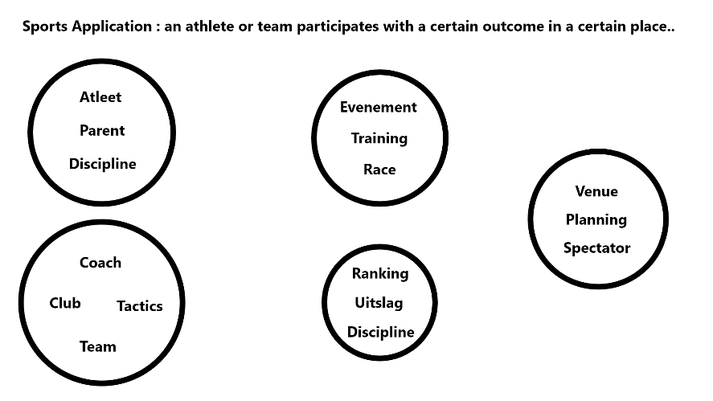

**Enkele Ideeën**

**Tournament Mode weergave van vechtspel met insteek van Japanse Kunst. Gebaseerd op Streetfighter & Mortal Combat, met vorminspiratie uit draken, lotus, pagodes en dergelijke.. Check inspiratie.

**Atletiekwedstrijden gecombineerd in een league-format.

**Tweede Fase: Ontwerp vanuit MVP Concept**

Gaat over een reeks trailwedstrijden met een korte en langere discipline. In een eerste fase kies je of je een atleet of event bent en kan je je dan gaan inschrijven of inloggen. Van daaruit kan je dan een aantal acties ondernemen in je “Hub”, die dan leiden tot een data view.

Er kunnen nieuwe atleten en evenementen worden aangemaakt. Je kan dan profielen van atleten en evenementen bekijken, alsook rankings en uitslagen. Uitslagen worden manueel ingevoerd.

Stap 1: High Level Functioneel MVC Model + ER Diagram

Stap 2: Gedetailleerde functionele wireframes

Stap 3: Uitgebreid creatief proces, gebruik zoveel mogelijk benaderingen uit UX/ UI/ Creatie om een aantal ontwerpen te maken. Ga voor Illustrator & Photoshop waar mogelijk.. Kan ik echt een design maken “from scratch” die zo goed is dat het echt een USP wordt?

**Creatief Proces**

Bedoeling is om te komen tot een aantal zoekruimtes waarbinnen je creatief kan zijn met ideeën. Hoe je deze dan uitwerkt laat ik hier in het midden. Een eerste stap is een algemene MindMap te maken, hierin zie je dat er een aantal interessante groepen van zaken naar voren komen, noem ze hier creatieve vectoren. Zaken die naar voren komen waarop het interessant is om verder te borduren:

* Defining Moments
* Terminologie
* Biomimicry, dit werkt goed weet ik uit ervaring..
* Coole stuff..

Met de eerste twee ga ik dan opnieuw een MindMap maken, waarna ik een aantal lijsten, ideeën en woorden over heb. Deze ga ik nu opnieuw recombineren, en deze geven dan interessante creatieve zoekruimtes op waarop je Creative Advertising/ Innowiz technieken kan loslaten.

Ook 1 belangrijk inzicht: het opentrekken naar trail running kan balans brengen met competitie en meetings, ook krijg je bredere insteek natuur wat altijd goed is..

Nu heb je 7 creatieve zoekruimtes & denkpistes om wat mee te doen:

* Fashion, accessoires, schoenen, kledij, cool doen..
* Biomimicry, associatie met dieren
* Specifieke disciplines
* Specifiek event
* Training, natuur, weer & wind, eenzaam afzien, trail
* Beweging in basale vormen met disciplines
* Defining moments van een race

Nu is de bedoeling om met deze zeer brede richtingen 100 toffe, originele, leuke, grappige, mottige, in het oog springende ideeën te maken. Kleine 100 brede ideeën en richtingen gevonden, nu kan je bepalen in welke richting het de moeite is om verder te zoeken en te werken om interessante zaken te ontdekken en ook leuke skills te ontwikkelen.

Met Creative Advertising/ Innowiz technieken bekom je een 100tal ideeën waaruit je de beste haalt. Hier komen een aantal interessante zaken uit naar voren, blijft een gap bestaan op het vlak van grafische skills. Photoshop doe je best met een zeer duidelijk beeld in het achterhoofd.

Hoe krijg je grafische skills nodig?

* Best beginnen met basale vormen en uitbreiden. Je kan dan ook makkelijk naar icoon/ logo design gaan. Eventueel eens Illustrator gebruiken voor een basiselement.
* Ga ook nog verder met Photoshop, dit helpt zowel in UX als UI ontwerp, en kan een creatief process versterken.

Tip: Benader het als een website ontwerp..

Focus op logo, vlakken, foto’s, woordontwerp, foto’s en motion design..

**Concreet: Wat heb ik nodig? Op die manier werk je met echte problemen.**

* Maak een soort abstracte stijl, bepaal welke elementen, je gaat wel genoeg hebben aan wat je al verzameld hebt.
* Zorg voor uitbreidbare navigatie

**Functionele Setup Minimum Viable Product**

Stap 1: Landing Page met Aanmelden en Registreren : bekijk hier nog goed alle opties!

Stap 2: Uitbreidbare Navigatie voor 2 Persona : nog een paar keer opties doornemen

Progressive Disclosure, groepeer bewerkingen. Denk heel goed over uitbreidbaarheid, best via scenario’s..

* Atleet
  + CRUD Profiel
  + Bekijk & zoek andere atleet
  + Bekijk & Schrijf in voor Evenement
  + Bekijk en Filter Kalender
  + Bekijk Rankingschikking
* Evenement
  + CRUD Evenement(en) + Uitslag Invoeren
  + Bekijk ander evenement
  + Bekijk & zoek atleet
  + Bekijk en Filter Kalender
  + Bekijk Rangschikking

Stap 3: Views voor elke optie in navigatie.

**Navigatie op de Hub Pagina**

Hub pagina is wanneer je ingelogd bent. Je hebt dan een aantal opties naargelang de “User Persona” waartoe je behoort. In MVP zijn dit respectievelijk atleten en events. Op dit moment zie ik weinig andere mogelijkheden, maar er zijn nog veel zaken die ik niet begrijp over de markt. Ook kan product nog serieus draaien of “rework” nodig hebben, dus zeker ontwerpen voor uitbreidbaarheid. Goed idee lijkt om wireframes te maken voor MVP en voor behoorlijk groot aantal opties.

Om een hoofd te bieden aan uitbreidbaarheid is het concept “Progressive Disclosure” wel belangrijk, waarbij je in enkele stappen menu’s gaat tonen, om zo de keuzemogelijkheden te beperken. Vandaar dat je de CRUD methoden pas toont na bijvoorbeeld de menukeuze “zoek atleet”. Dit beperkt wel het aantal mogelijkheden op een eerste niveau, toch moet je er rekening mee houden dat dit serieus kan gaan groeien. De markt voor pure evenementkalenders waar je kan inschrijven is echt niet rendabel. Lijkt vanuit ontwerpstandpunt en vanuit technisch standpunt meer een uitdaging en zakelijk interessanter, moest je hier ooit potentiële klanten voor vinden.

Ook het feit dat taken gesegmenteerd zijn op basis van “User Persona” beperkt ook wel de nood aan uitbreidbaarheid. Je gaat ongetwijfeld nog wel zaken bijvoegen, maar dit is beperkt door de segmentatie op niveau Persona en het bestaan van verschillende navigatie niveaus.

*Optie om een dashboard te hebben voor meest voorkomende taken..* Dit lijkt minder relevant te zijn in deze context. Je voert niet constant bewerkingen uit zoals in een B2B context. Stel dat dit zou evolueren tot iets wat mensen constant gebruiken en de bewerkingen echt x10/x100 gaan, dan moet je dit herdenken. Voorlopig lijkt dit niet nodig.

**To Do Next Steps**

* Teken eens Landing Page uit met een voorbeeldfoto..
* Teken de views uit vanuit feeling over functionaliteit.
* Ga door een inspiratieronde met foto’s.
* Ga door een ontwerpfase met vormen, en doe nog een paar keer zo gek mogelijk.
* Ga eens functioneel enkele keren door de applicatie en bedenk zoveel mogelijk scenario’s rond paswoorden, navigatie, velden etcetera.
* Probeer het ontwerp nog eens creatief te herdenken, dan waarschijnlijk detailstukken.
* Maak alles klaar voor code..

**To Do Codefase**

* Zet eens instance van MySQL, eventueel met Apache (?) op..
* Test eens basisscenario met PHP..

**Technische Setup**

Lijkt goed om te werken vanuit Custom Design, nog geen idee hoe je dit dan zou gaan hosten.. Bekijk hoe je dit best doet nadat je applicatie af is. Zou kijken voor een paar 100 euro per jaar. Voor de Database kan je best MySQL Server gebruiken. De data die je hebt zijn volledig tabulair, relationeel, en ook heb je helemaal niet zoveel data.

Misschien is het goed om een locale host op te zetten via WAMP (Windows, Apache, MySQL, PHP).. “Installing WAMP and creating a MySQL Database”. Dit is gratis, enkel betalen voor database gebruik.

Een heel belangrijk punt bij het maken van zulk een systeem lijkt uitbreidbaarheid. Eerste punt van uitbreidbaarheid lijkt te zijn de User Persona, groepen van gebruikers voor het systeem. Houdt daarom het systeem zo modulair mogelijk. Uitdaging is dan wel om de look & feel door te geven in het volledige systeem.

Werk zeker en vast met Model View Controller, dit is de juiste weg naar uitbreidbaarheid toe. In je “minimum viable product” zit je met 3 tabellen in MySQL, dus ook 3 Data Models. Te bekijken hoe dit juist zit met Controller.. (?) . Voor elke interface pagina heb je dan een bepaalde view.

* Waarom zou je dit niet opzetten vanuit WordPress? Lijkt beter voor wanneer je met statische of dynamische content werkt die niet tabulair is.. Grootste deel van wat je gaat doen gaan tabellen zijn. Vraag is of je veel kan doen wanneer grootste deel van de pagina wordt ingenomen met tabellen?
* Zeer grote uitdaging in B2B systemen en bepaalde B2C systemen is om tabellen en lijsten aantrekkelijk te gaan weergeven. Kan goed idee zijn om hier ook eens wat ideeën in op te doen.
* Ecommerce is ook grootste deel customer facing, je kan elementen in tabellen best wel op een andere manier weergeven dan in tabellen. Wanneer dit (bijna) zuiver transactioneel is brengt dit wel meer restricties met zich mee.

**Data**

* Gebruik zeker “timestamp”, met “created” & “modified” attributen.
* Leer de conventies!
* Plugins zijn aparte delen van de applicatie die je makkelijker kan herbruiken. Kan ook gaan kijken of bepaalde zeer specifieke functionaliteit al beschikbaar is.